高速公路服务区公共厕所人流检测系统
说明：最近接手一个任务，就是高速公路服务区信息化系统，业主提出要在大厅情报板显示厕所是否拥挤，需要排队……好奇葩的要求。。。
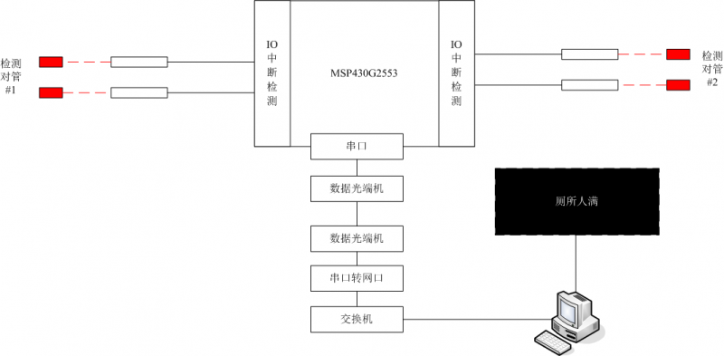
上面是结构图，比较简单，主要想法就是通过两组红外发射接收管，检测人流方向，采用两组是为了降低误差，以采集最小的算。
通过IO中断检测是否发生阻挡，对比每组的阻挡顺序，确定方向。然后将数据经过串口，通过光纤转发到交换机，由服务器读取数据后，发布到屏幕。

